שירי גולן - גל
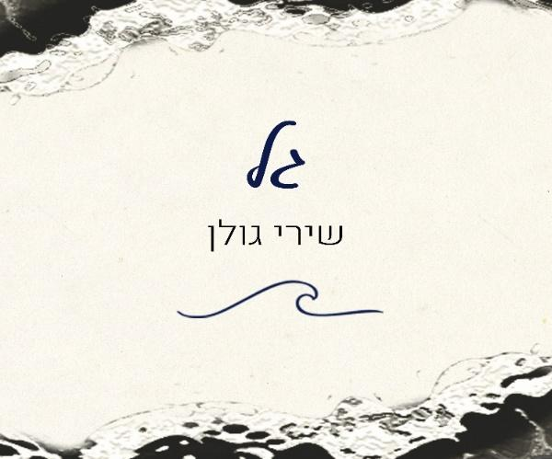
שירי גולן מציגה: "גל" - שיר של געגוע וכאב
"גל" הוא היצירה השלישית במספר, שנולדה משיתוף פעולה פורה בין הכותבת והמשוררת - ענת זיסוביץ' חריט, תושבת קיבוץ יפתח שבגליל העליון, שנאלצה להתפנות מביתה עם פרוץ הקרבות ומצאה נחמה במוזיקה ובמילים, לבין הזמרת והמלחינה - שירי גולן. את השיר כתבה ענת לזכרו של סמ"ר גל הרשקו, בן קיבוץ יפתח, שנפל בעזה במלחמת "חרבות ברזל", והוא מבטא את הגעגועים העזים לגל, את הכאב הבלתי נסבל ואת תחושת האובדן העמוקה, המלווה את המשפחה ואת קהילת יפתח כולה.
כל מילה ומילה בשיר נושאות בחובן את הגעגוע והכאב שאינו מרפה, ומעבירות את תחושת הריק, החלל העמוק והשחור, שנותר בלבבות בעקבות לכתו של גל.
במילים "ואני שם עומדת, מצפה שתחזור. שגל אותך יביא, תאסף אל חיקי. וביחד נשתוק, נאחז באין סוף" ענת מביעה את העצבות והכמיהה האין-סופיות שחווה כל מי שאולץ להיפרד מאדם קרוב ויקר.
את הקעקוע הנראה בכריכה באיור שלעיל המתאר גל ים, כמו שמו, קעקע גל ז"ל על זרועו הימנית כאשר מלאו לו 16 שנים.
שירי גולן היא מוזיקאית מוערכת ובוגרת בית הספר רימון, המובילה אירועי שירה איכותיים ומעגלי "הקול המרפא", מלחינה יצירות לפרויקטים שונים. שירי עבדה לצד גדולי הזמר העברי, כמו נורית גלרון ויזהר כהן. לאחרונה הוציאה לאור אלבום מחווה לאסתר עופרים, שזכה להצלחה רבה וקיבל חיבוק תקשורתי.
כולנו מייחלים ומצפים לשובם של כל החיילים מהחזית, של התושבים לבתיהם ושל החטופים לחיק משפחותיהם, בתקווה לעתיד טוב יותר שבו נוכל כולנו לחזור לשגרה של שמחה ושלווה.
מילים: ענת זיסוביץ חריט, לחן וביצוע: שירי גולן, עיבוד והפקה מוזיקלית: שירי גולן
השיר מלווה בקליפ המורכב מתמונות חייו של גל
להאזנה וצפייה בקליפ: גל

ספוטיפיי יוטיוב פייסבוק אינסטגרם
